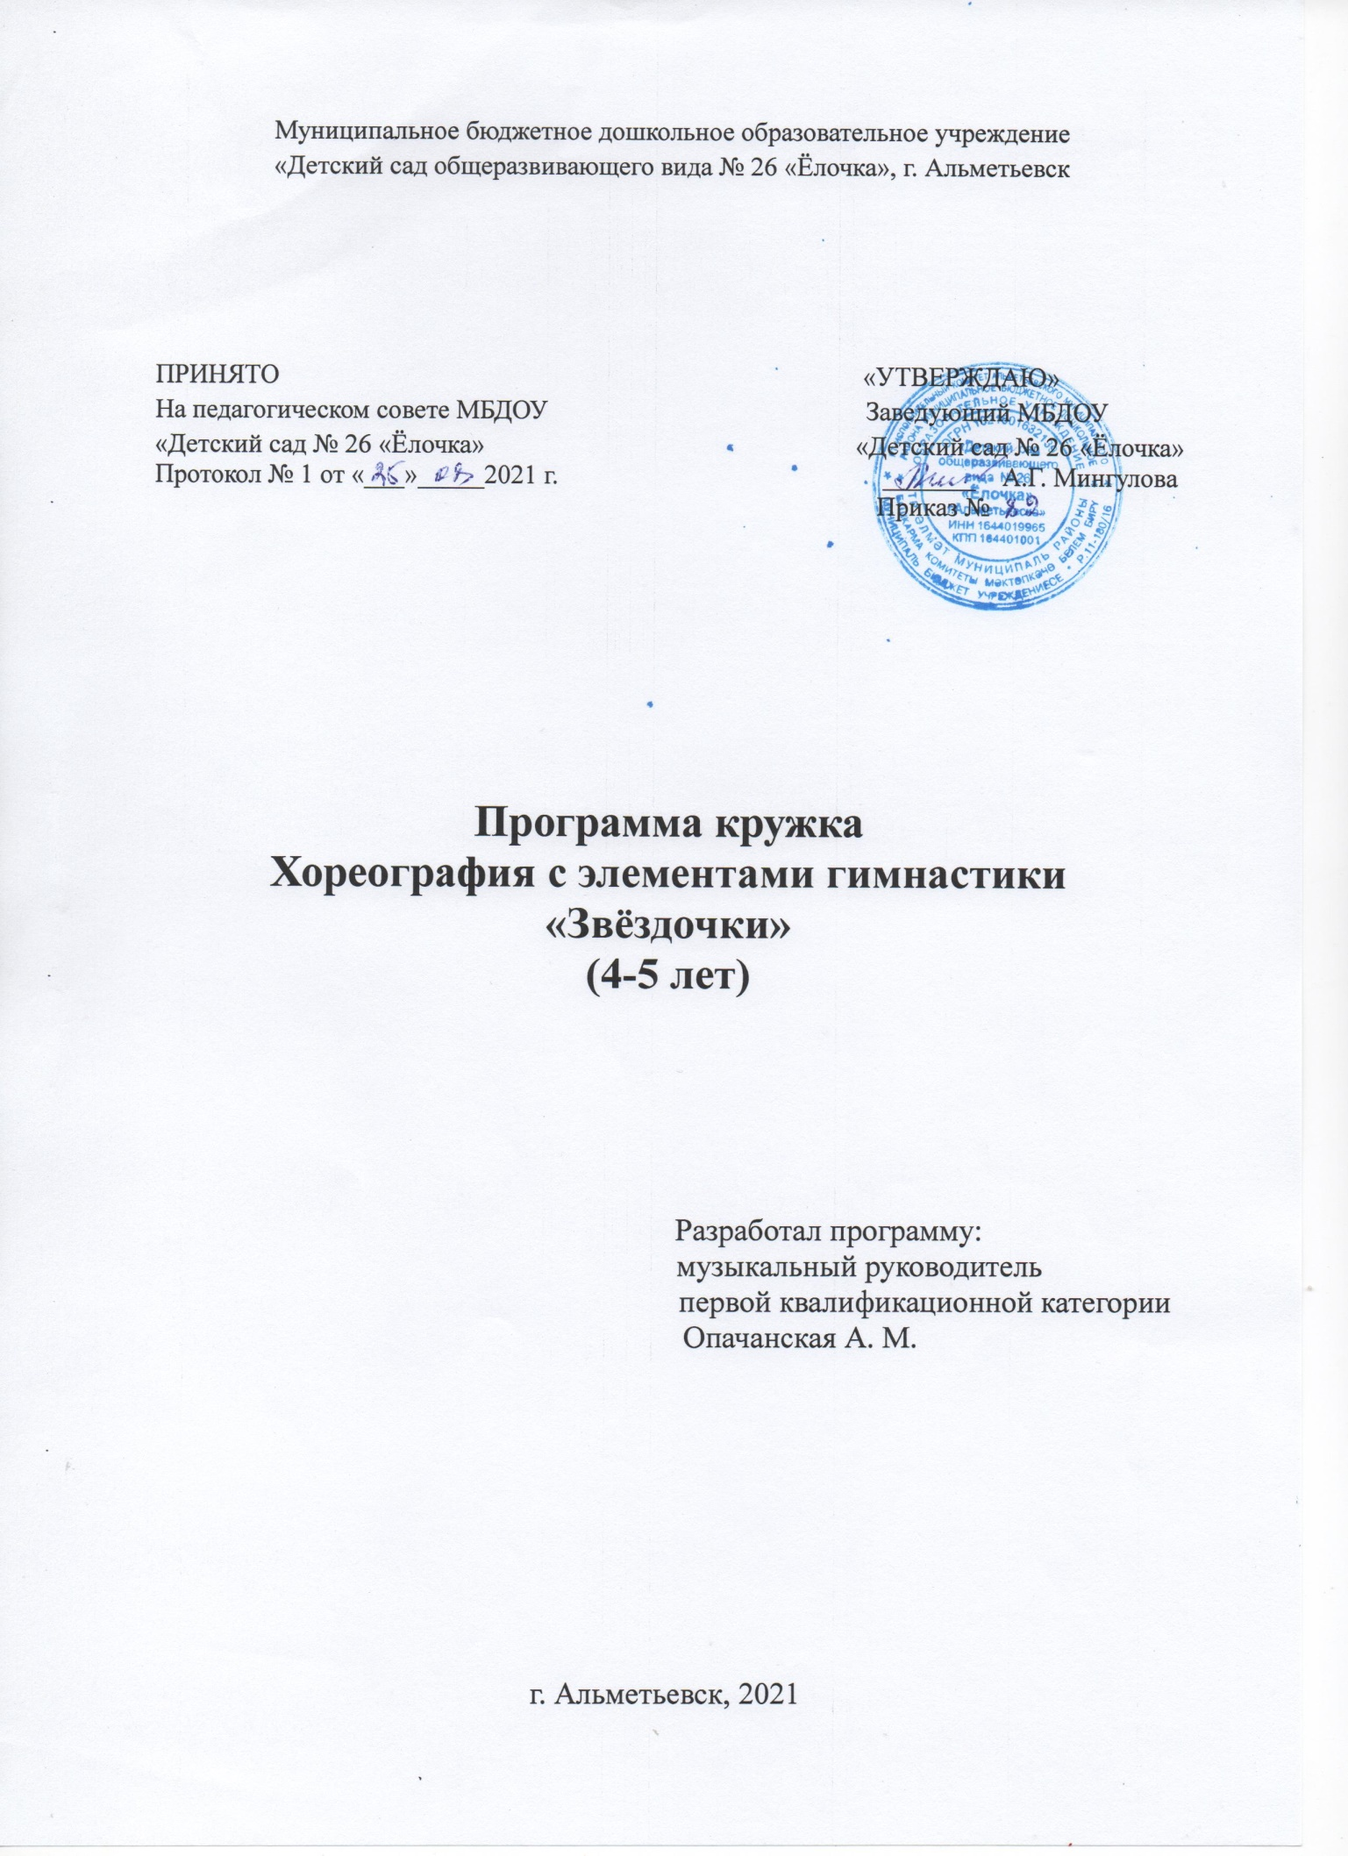
ПОЯСНИТЕЛЬНАЯ ЗАПИСКА

Танец – это музыкально-пластическое искусство, специфика которого состоит в том, что, как и всякий вид искусства, отражая окружающую жизнь в художественных образах, воплощает их с помощью выразительных движений исполнителей, без каких-либо словесных пояснений. Это в полной мере отвечает двигательной природе детского воображения, для которого характерно действенное воссоздание образов детьми «при посредстве собственного тела». Из этого следует, что в танце творческое воображение может развиваться эффективнее, чем в других видах детской музыкальной деятельности.

Обучение детей дошкольного возраста танцу и развитие у них на этой основе творческих способностей требуют от педагога, руководителя кружка не только знания определенной соответствующей методики, но и предполагают наличие у него правильного представления о танце как художественной деятельности, в виде искусства. Именно понимание природы танца позволяет педагогу более осмысленно и квалифицированно решать поставленные задачи.

На развитие творческого воображения особое воздействие оказывает и музыка. И происходит это, прежде всего в процессе ее восприятия, которому присущ творческий характер. В связи с этим становится очевидным творческий характер всех видов музыкальной деятельности, в том числе и танца.

Таким образом, танец – вид художественной деятельности, оптимальный для формирования и развития у детей творчества и воображения, благодаря сочетанию в единой деятельности трех характеристик танца - музыки, движения и игры.

Цель программы: формирование творческой личности посредством обучения детей языку танца, приобщение воспитанников к миру танцевального искусства, являющегося достоянием общечеловеческой и национальной культуры.

Задачи программы:

• Формировать у детей культуру здорового образа жизни.
• Развивать и совершенствовать физические и творческие данные детей.
• Обучать основным элементам пластической гимнастики.
• Знакомить с основами классического, народного, современного танца.
• Воспитывать такие качества личности ребенка как трудолюбие, выносливость, терпеливость, взаимоуважения, взаимовыручку и. т. д.

Организационные условия реализации программы:

Программа рассчитана на детей – 4 - 5 лет, воспитанников ДОУ.
Общее количество часов – 36.
Периодичность проведения занятий – 1 раз в неделю.
Продолжительность одного занятия – 20 - 25 минут.

Данную образовательную программу можно классифицировать следующим образом:

⇨ по целевому назначению – общекультурная;
⇨ по содержанию и видам деятельности – профильная;
⇨ по степени авторства – творческая;
⇨ по срокам реализации – одногодичная;
⇨ по уровню развития детей – общая.

Модель занятий

Вводная часть – ритмическая разминка.

• Ритмические упражнения.
• Упражнения на развитие отдельных групп мышц и подвижных суставов.
• Упражнения на развития координацию движений.
• Упражнения на ритм.
• Дыхательные упражнения.

Основная часть – подготовительные танцевальные движения

• Основы позиций рук и ног.
• Основы классического, народного танца.
• Комбинации на характерные движения.
• Прыжки.

Танцевальные элементы, этюды.

• Этюдная работа.
• Постановка сюжетного или массового танца.

Заключительная часть.

• Игры с введением танцевальных движений.
• Импровизация на заданную тему.

К концу года у детей:

1. Укрепление здоровья.
2. Повышение гибкости суставов, улучшение эластичности мышц и связок, нарастет сила мышц.
3. Сформируется знания, умения и навыки в области классического, народного, современного танца.
4. Развитие творческих способностей, чувства ритма, гибкость и пластика тела. Творческое воображения, пространственное мышления, правильная осанка, волевые качества, красивая походка и т. д.
5. Дети приобщатся к общей культуре. Приобретение таких качеств как: сила воли, самостоятельность, стремление, дисциплина, аккуратность.
Сентябрь

1 неделя (1 занятие)
Вводное
Техника безопасности. Познакомить детей с историей танца, его основными стилями и жанрами, рассказать о формах, правилах поведения на занятиях.
Задачи: Развивать интерес к танцевальному искусству. Прививать любовь и уважения к танцу.

Танцевальная разминка на середине зала (комплекс упражнений на развитие групп мышц и подвижных суставов)
Задачи: Повышать гибкость суставов, улучшать эластичность мышц и связок, наращивать силу мышц. Воспитывать дисциплину, волевые качества ребенка.

2 неделя (1 занятие)
Ритмическая игра «Пастушок», игра «Найди свое место»
Формирования музыкально – ритмической координации движения.
Задачи: Развивать внимание, чувство ритма, память. Воспитывать общую музыкальную культуру.

Этюд «Скворушка» (Упражнения на координацию движения)
Задачи: Учить объединять несколько движений для получения комбинации. Развивать координацию, внимание. Воспитывать общую культуру.

3 неделя (1 занятие)
Комплекс дыхательной гимнастики
Задачи: Учить правильно, дышать во время движений. Развивать устойчивый интерес к занятиям. Воспитывать дисциплину, аккуратность.

Постановка танца «Зонтики под дождиком»
Задачи: Формировать у воспитанников танцевальные знания, умения и навыки. Развивать чувства ритма, выразительность, пластику, грацию. Воспитывать интерес к танцевальному искусству.

4 неделя (1 занятие)
Гимнастические позы
Задачи: Повышать гибкость суставов, улучшать эластичность мышц и связок, наращивать силу мышц. Воспитывать силу воли, самостоятельность.

Игра «Лиса», «Мышеловка»
Задачи: Учить импровизировать на заданную тему. Развивать воображение, творческие способности, подвижность.

Общее количество занятий: 4
Октябрь

1 неделя (1 занятие)
Танцевальная разминка (комплекс упражнений на развитие групп мышц и подвижных суставов)
Задачи: Повышать гибкость суставов, улучшать эластичность мышц и связок, наращивать силу мышц. Воспитывать дисциплину, волевые качества ребенка.

Повторение танца «Зонтики под дождиком»
Задачи: Воспитывать интерес к танцевальному искусству.

2 неделя (1 занятие)
Этюд «Березка»
Задачи: Закреплять полученные навыки ориентировки в пространстве. Развивать выразительность, музыкальный слух, память, внимание.

Постановка танца «Шалунишки»
Задачи: Формировать у воспитанников танцевальных знаний умений и навыков. Развивать чувства ритма, выразительность, пластику, грацию. Воспитывать интерес к танцевальному искусству.

3 неделя (1 занятие)
Комплекс дыхательной гимнастики
Задачи: Учить правильно, дышать во время движений. Развивать устойчивый интерес к занятиям. Воспитывать дисциплину, аккуратность.

Игра «Самолеты и бабочки»
Задачи: Уметь ориентироваться в пространстве, равномерно размещаться по площадке, не сталкиваясь друг с другом. Двигаться в разных темпах. Тренировка внимания.

4 неделя (1 занятие)
Гимнастические упражнения
Задачи: Повышать гибкость суставов, улучшать эластичность мышц и связок, наращивать силу мышц. Воспитывать силу воли, самостоятельность.

Повторение танца «Шалунишки»
Задачи: Воспитывать интерес к танцевальному искусству. Исполнять выразительно, эмоционально.

Общее количество занятий: 8

Ноябрь

1 неделя (1 занятие)
Ритмическая разминка «Острова»
Задачи: Формировать музыкально - ритмическую координацию движений. Развивать музыкальный слух, память, внимание, чувство ритма. Воспитывать общую музыкальную культуру.

Постановка танца «Весёлые друзья»
Задачи: Учить детей работать с предметом (колокольчики). Развивать чувства ритма, выразительность, пластику, грацию. Воспитывать дисциплину.

2 неделя (1 занятие)
Этюд «Барабашки»
Задачи: Учить различать сильные и слабые доли такта, распознавать и передавать ритм (Быстро – медленно, резко – плавно).

«Ох, ножки, наши ножки» (Различные виды шагов, танцевальный бег)
Задачи: Формировать у воспитанников танцевальных знаний умений и навыков. Развивать равновесие, выразительность, грацию. Воспитывать интерес к танцевальному искусству.

3 неделя (1 занятие)
«Зайки» (Прыжковые упражнения)
Задачи: Продолжать знакомить детей с элементами классического танца Allegro (прыжки). Развивать физические данные, силу, натянутость стопы, чувство равновесия.

Повторение танца «Весёлые друзья»
Задачи: Учить детей работать с предметом (колокольчики). Развивать чувства ритма, выразительность, пластику, грацию. Исполнять выразительно, плавно.

4 неделя (1 занятие)
Гимнастические позы
Задачи: Формировать умение и навыки в области партерной гимнастики. Повышать гибкость суставов, улучшать эластичность мышц и связок, наращивать силу мышц. Воспитывать силу воли, самостоятельность, стремление.

Игра «Гипнотизер» (Обучение полному расслаблению мышц всего тела)
Задачи: Развивать воображение, творческие способности, подвижность.

Общее количество занятий: 12

Декабрь

1 неделя (1 занятие)
Танцевальная разминка (комплекс упражнений на развитие групп мышц и подвижных суставов)
Задачи: Повышать гибкость суставов, улучшать эластичность мышц и связок, наращивать силу мышц. Воспитывать дисциплину, волевые качества ребенка.

Постановка танца «Метелица»
Задачи: Развивать чувства ритма, выразительность, пластику, грацию. Воспитывать интерес к танцевальному искусству.

2 неделя (1 занятие)
«Звёздочки» (Ритмическая разминка)
Задачи: Формировать музыкально - ритмическую координацию движений. Развивать музыкальный слух, память, внимание, чувство ритма. Воспитывать общую музыкальную культуру.

Этюд «Колокольчики» (Упражнения на ритм)
Задачи: Учить различать сильные и слабые доли такта, распознавать и передавать ритм (Быстро – медленно, резко – плавно). Развивать чувства ритма, внимание, память. Воспитывать общую музыкальную культуру.

3 неделя (1 занятие)
Комплекс дыхательной гимнастики
Задачи: Учить правильно, дышать во время движений. Развивать устойчивый интерес к занятиям. Воспитывать дисциплину, аккуратность.

Игра «Снежная Баба»
Задачи: Задачи: Учить импровизировать на заданную тему. Развивать воображение, творческие способности, подвижность.

4 неделя (1 занятие) Гимнастические упражнения
Задачи: Формировать умение и навыки в области партерной гимнастики. Повышать гибкость суставов, улучшать эластичность мышц и связок, наращивать силу мышц. Воспитывать силу воли, самостоятельность, стремление.

Повторение танца «Метелица»
Задачи: Развивать чувства ритма, выразительность, пластику, грацию. Воспитывать дисциплину, аккуратность, интерес к танцевальному искусству.

Общее количество занятий: 16

Январь

1 неделя (1 занятие)
Танцевальная разминка (комплекс упражнений на развитие групп мышц и подвижных суставов)
Задачи: Повышать гибкость суставов, улучшать эластичность мышц и связок, наращивать силу мышц. Воспитывать дисциплину, волевые качества ребенка.

Постановка танца «Саночки»
Задачи: Учить объединять несколько движений для получения комбинации. Развивать координацию, внимание.

2 неделя (1 занятие) Упражнения на напряжения и расслабления мышц всего тела
Задачи: Укреплять физическое здоровье детей. Развивать двигательные функции при помощи физических упражнений. Воспитать дисциплину, волевые качества ребенка.

Игра «Баба-яга»
Задачи: Учить импровизировать на заданную тему. Развивать воображение, творческие способности, подвижность.

3 неделя (1 занятие)
Комплекс дыхательной гимнастики
Задачи: Учить правильно, дышать во время движений. Развивать устойчивый интерес к занятиям. Воспитывать дисциплину, аккуратность.

Игра «Буратино и пьеро»
Задачи: Развивать умение правильно напрягать и расслаблять мышцы.

4 неделя (1 занятие) Гимнастические упражнения
Задачи: Формировать умение и навыки в области партерной гимнастики. Повышать гибкость суставов, улучшать эластичность мышц и связок, наращивать силу мышц. Воспитывать силу воли, самостоятельность, стремление.

Повторение танца «Саночки»
Задачи: Развивать координацию, внимание, чувства ритма, выразительность, пластику. Исполнять выразительно.

Общее количество занятий: 20

Февраль

1 неделя (1 занятие)
Ритмическая разминка «Весёлая карусель»
Задачи: Формировать музыкально-ритмическую координацию движений. Развивать музыкальный слух, память, внимание, чувство ритма. Воспитывать общую музыкальную культуру.

Постановка танца «Гусары»
Задачи: Учить детей работать с предметом (сабля). Развивать чувства ритма, выразительность.

2 неделя (1 занятие)
Упражнения на напряжение и расслабление мышц всего тела
Задачи: Укреплять физическое здоровье детей. Развивать двигательные функции при помощи физических упражнений. Воспитывать дисциплину, волевые качества ребёнка.

Этюд «Незнайка» (Упражнения на координацию движения)
Задачи: Учить объединить несколько движений для получения комбинации. Развивать координацию, внимание.

3 неделя (1 занятие)
Игра – импровизация на заданную тему «Создаём характеры» (работа над мимикой лица)
Задачи: Учить импровизировать на заданную тему. Развивать воображение, творческие способности, подвижность.

Постановка танца «Матрёшки»
Задачи: Учить детей работать с предметом (платок). Развивать чувства ритма, выразительность, пластику, грацию. Воспитывать дисциплину.

4 неделя (1 занятие)
Гимнастические позы
Задачи: Формировать умение и навыки в области партерной гимнастики. Повышать гибкость суставов, улучшать эластичность мышц и связок, наращивать силу мышц. Воспитывать силу воли, самостоятельность, стремление.

Повторение танца «Гусары», «Матрёшки»
Задачи: Развивать чувство ритма, выразительность. Исполнять выразительно, эмоционально.

Общее количество занятий: 24
Март

1 неделя (1 занятие)
Танцевальная разминка (комплекс упражнений на развитие групп мышц и подвижных суставов)
Задачи: Повышать гибкость суставов, улучшать эластичность мышц и связок, наращивать силу мышц. Воспитывать дисциплину, волевые качества ребенка.

Постановка танца «Капель»
Задачи: Учить детей работать с предметом (с полотном). Развивать чувства ритма, выразительность, пластику, грацию. Воспитывать дисциплину, аккуратность.

2 неделя (1 занятие) Изоляция отдельных частей тела
Задачи: Формировать представление детей о современном танце. Развивать двигательные функции при помощи физических упражнений. Воспитывать дисциплину, волевые качества ребенка.

Этюд «Колокольчики» (Упражнения на ритм)
Задачи: Учить различать сильные и слабые доли такта, распознавать и передавать ритм (Быстро – медленно, резко – плавно). Развивать чувства ритма, внимание, память. Воспитывать общую музыкальную культуру.

3 неделя (1 занятие)
Комплекс дыхательной гимнастики
Задачи: Учить правильно, дышать во время движений. Развивать устойчивый интерес к занятиям. Воспитывать дисциплину, аккуратность.

Игра «Штанга»
Задачи: Попеременное напряжение и расслабление мышц плечевого пояса и рук. Развивать воображение, творческие способности, подвижность.

4 неделя (1 занятие) Гимнастические позы
Задачи: Формировать умение и навыки в области партерной гимнастики. Повышать гибкость суставов, улучшать эластичность мышц и связок, наращивать силу мышц. Воспитывать силу воли, самостоятельность, стремление.

Повторение танца «Капель»
Задачи: Учить детей работать с предметом (с полотном) Развивать чувства ритма, выразительность, пластику, грацию. Воспитывать дисциплину, аккуратность.

Общее количество занятий: 28

Апрель

1 неделя (1 занятие) Упражнения для позвоночника
Задачи: Развивать правильную постановку корпуса позиций рук, ног. Воспитывать устойчивый интерес к занятиям.

Постановка танца «Мы вместе»
Задачи: Учить детей работать с предметом (с полотном). Развивать чувства ритма, выразительность, пластику, грацию. Воспитывать дисциплину, аккуратность.

2 неделя (1 занятие) Уровни (Упражнения для координации движений)
Задачи: Учить объединять несколько движений для получения комбинации. Развивать координацию, внимание.

«Плетень» (Музыкально-пространственные упражнения)
Задачи: Учить ориентироваться в пространстве. Развивать пространственное мышление, внимание. Воспитывать дисциплину, аккуратность.

3 неделя (1 занятие)
Темповые динамические упражнения
Задачи: Учить различать сильные и слабые доли такта, распознавать и передавать ритм. Развивать чувства ритма, внимание, память.

Игра «Конкурс лентяев»
Задачи: Обучение полному расслаблению мышц всего тела. Развивать воображение, творческие способности, подвижность.

4 неделя (1 занятие) Гимнастические упражнения
Задачи: Формировать умение и навыки в области партерной гимнастики. Повышать гибкость суставов, улучшать эластичность мышц и связок, наращивать силу мышц. Воспитывать силу воли, самостоятельность, стремление.

Повторение танца «Мы вместе»
Задачи: Учить детей работать с предметом (с полотном). Развивать чувства ритма, выразительность, пластику, грацию. Воспитывать дисциплину, аккуратность.

Общее количество занятий: 32

Май

1 неделя (1 занятие) Танцевальная разминка на середине зала (комплекс упражнений на развитие групп мышц и подвижных суставов)
Задачи: Повышать гибкость суставов, улучшать эластичность мышц и связок, наращивать силу мышц. Воспитывать дисциплину, волевые качества ребенка.

Постановка танца «Цветочки»
Задачи: Учить детей работать с предметом (цветы). Развивать чувства ритма, выразительность, пластику, грацию. Воспитывать дисциплину, аккуратность.

2 неделя (1 занятие) «Шалуны» (Ритмическая разминка)
Задачи: Формировать музыкально - ритмическую координацию движений. Развивать музыкальный слух, память, внимание, чувство ритма. Воспитывать общую музыкальную культуру.

«Плавные ручки»
Задачи: Учить детей плавно и красиво исполнять руками и кистью рук различные виды упражнения. Развивать пластичность, грацию. Воспитывать дисциплину, аккуратность.

3 неделя (1 занятие) Гимнастические позы
Задачи: Формировать умение и навыки в области партерной гимнастики. Повышать гибкость суставов, улучшать эластичность мышц и связок, наращивать силу мышц. Воспитывать силу воли, самостоятельность, стремление.

Игра «Тюльпан»
Задачи: Обучение полному расслаблению мышц всего тела. Развивать воображение, творческие способности, подвижность.

4 неделя (1 занятие) Повтор всех постановочных танцев
Задачи: Поднимать уровень танцевального мастерства. Развивать творческие способности, актерское мастерство, танцевальность. Воспитывать любовь к танцевальному искусству.

Итоговый концерт «Танцевальная капель»

Общее количество занятий: 36

Используемая литература:

1. Пасютинская В. «Волшебный мир танца» – М., 1985
2. Череховская Р. «Танцевать могут все» – Мн., 1973
3. Горшкова Е. «От жеста к танцу» – М.: Издательство «Гном и Д»., 2002
4. Скорикова Н.М. «Музыкальные уроки здоровья» - Наб.Челны, 2005

